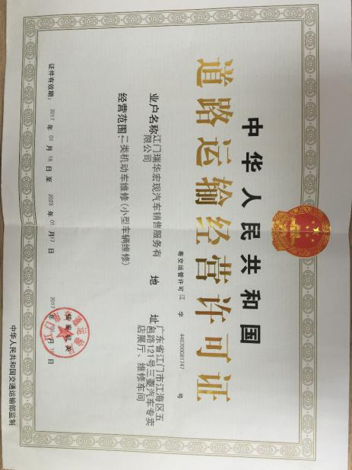

道路运输经营许可证

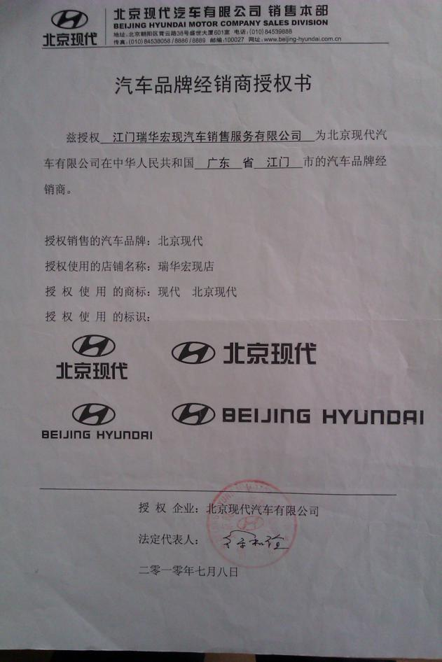

背景现代授权书

投诉热线：0750-3617192